SISTRA - ADMINISTRACIÓN

Código: SISTRA-ADMIN

HOJA DE CONTROL DE DOCUMENTO

 |  | DOCUMENTO/ARCHIVO
Título: SISTRA - ADMINISTRACIÓN |  |  |  |  |  |  |  |  |  | Nombre Archivo/s: 0000.doc
Código: 0000.doc |  |  |  |  |  |  |  |  |  | Soporte lógico: Word
Fecha: Septiembre 2010
Versión: 2
 |  |  |  | REGISTRO DE CAMBIOS
 | Versión |  |  | Páginas |  |  | Motivo del cambio
 | 1 |  |  | 40 |  |  | Creación del Documento
 | 1 |  |  | 44 |  |  | Administración de permisos acceso a trámites y formularios  Listado de procesos automáticos
 |  |  |  |  |  | DISTRIBUCIÓN DEL DOCUMENTO
 |  |  | Nombre |  |  |  |  | Personal
 |  |  | INDRA Sistemas, S.A.
 |  |  | DGTIC
 |  |  |  | CONTROL DEL DOCUMENTO
PREPARADO |  |  |  |  | REVISADO/ APROBADO |  |  |  |  |  |  |  | ACEPTADO |  | ACEPTADO
Roberto Calpe Lorenzo  Rafael Sanz Villanueva  Guillermo Corullón Lago  Vicent Ferrer i Pérez |  |  |  |  | José Vicente Juan Pérez |  |  |  |  |  |  |  | Jeroni Navarrete |  | Bernat Albertí
Cumplimentar con el nombre, la firma y la fecha |  |  |  |  |  |  |  |  |  |  |  |  |  |  |  | Sólo para clientes

ÍNDICE
1. Introducción 4
2. Administración de la Plataforma Telemática 5
2.1. SISTRA – SISTRAADMIN, SISTRABACK 5
2.1.1. Alta Órgano Responsable 5
2.1.2. Alta Trámite 7
2.1.3. Eliminación de un trámite 9
2.1.4. Importación de trámites 11
2.1.5. Bloqueo / desbloqueo de una versión de un trámite 14
2.1.6. Modificación de Plazo de Presentación 16
2.1.7. Eliminación de la versión de un trámite 16
2.1.8. Exportación de trámites 18
2.1.9. Configuración de dominios 19
2.1.10. Permiso de acceso a los trámites 22
2.2. FORMS – FORMADMIN, FORMBACK 22
2.2.1. Configuración de FORMS – FORMADMIN 22
2.2.2. Importación / exportación de formularios – FORMBACK 24
2.2.3. Permiso de acceso a los formularios 26
2.3. REDOSE - REDOSEBACK 27
2.3.1. Definición de modelos de documentos 27
2.4. BANTEL – BANTELBACK 34
2.4.1. Definición de trámites y configuración procesamiento 35
2.4.2. Definición de gestores y acceso a trámites 39
2.5. MOBTRATEL – MOBTRATELBACK 41
2.5.1. Definición cuentas de envío 41
2.5.2. Asignación de permisos 42
3. Procesos automáticos 43

Introducción
Este documento describe las diferentes opciones de administración de los diferentes módulos que componen la plataforma de tramitación telemática.

Estas opciones se resumen en:
- Módulo SISTRA: Importación / exportación de trámites y configuración de dominios. Administración de permisos de acceso a trámites.
- Módulo FORMS: Definición máscaras, patrones y perfiles e importación/exportación de formularios. Administración de permiso de acceso a formularios.
- Módulo REDOSE: Definición de modelos de documentos
- Módulo BANTEL: Definición de trámites y configuración procesamiento
- Módulo MOBTRATEL: Definición de cuentas de envío.

NOTA:
Es importante indicar que las pantallas que aparecen en este documento pueden variar de las que aparecen en la aplicación. Este documento tiene como objeto presentar las principales opciones de administración, no presentar la última versión de las pantallas.

Administración de la Plataforma Telemática

Como resultado del desarrollo de un trámite el actor Desarrollador entregará al actor Administrador un Cuaderno de Carga para el despliegue del trámite, en dicho cuaderno se indican qué pasos se han de seguir para la instalación del trámite en el entorno oportuno, aquí se detalla cómo realizar esos pasos. En el documento SISTRA-CUADERNOCARGA se propone un modelo para especificar estas instrucciones de instalación.

SISTRA – SISTRAADMIN, SISTRABACK
Desde el módulo de SISTRABACK el Administrador puede llevar a cabo las siguientes tareas de administración:
- Importación / exportación de trámites
- Configuración de dominios
Desde el módulo de SISTRAADMIN el Administrador puede asignar permiso de acceso a los trámites.

Alta Órgano Responsable
A continuación se detallan los pasos a realizar para la creación/modificación de un Órgano Responsable dentro del Sistema de Tramitación Telemática:
- se debe acceder a través del navegador WEB al módulo del SISTRABACK correspondiente al entorno concreto donde se quiera actuar (Desarrollo, PRE-PRODUCCIÓN, PRODUCCIÓN…), por ejemplo, para entrar en el entorno de pruebas es necesario introducir la siguiente dirección URL: http://caibCD:8080/sistraback/.
Para iniciar la correspondiente sesión dentro de SISTRABACK es necesario identificarse con un usuario que tenga los permisos necesarios (role STR_ADMIN).

- Una vez que se ha validado el acceso del usuario al entorno, la página que se mostrará en la ventana del navegador será la ventana principal del entorno SISTRABACK, en la que se diferenciarán los siguientes elementos Figura 1:
- Menú de gestión del SISTRABACK, situado en la parte izquierda de la ventana del navegador.
Permite realizar diferentes acciones sobre los documentos contenidos en el Sistema de Tramitación:
  - Mostrar la lista de Órganos Responsables definidos en el Sistema de Tramitación (Figura 1). En esta lista es posible:
    - Definir un nuevo Órgano Responsable dentro del sistema de Tramitación.
    - Seleccionar un Órgano Responsable para su edición y/o modificación.
    - Eliminar un Órgano Responsable existente en el Sistema de Tramitación.
    - Visualizar los trámites que están asociados a un determinado Órgano Responsable.
  - Mostrar la lista de Dominios definidos en el Sistema de Tramitación (Ver apartado 3.1.9 Configuración de dominios).
Para definir un nuevo Órgano Responsable basta con pulsar en el botón Nuevo Registro de la Figura 1.
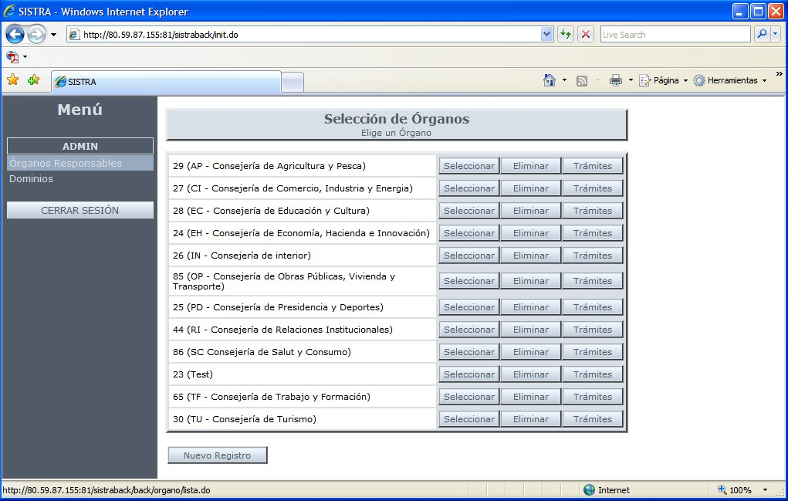
Figura 1.- Ventana principal del módulo SISTRABACK - Gestión de Órganos Responsables.

- Una vez dentro de la ventana de alta de un nuevo Órgano Responsable dentro del SISTRABACK (Figura 2), el usuario Administrador debe cumplimentar los siguientes datos concretos:
- Descripción: Permite indicar brevemente de qué tipo de Órgano Responsable se trata (normalmente una Conselleria).
Para dar de alta el nuevo Órgano Responsable basta con pulsar en el botón Insertar situado en la parte inferior izquierda de la ventana.

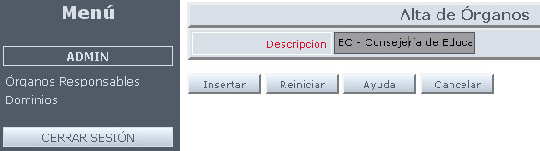
Figura 2.- Ventana de alta de Órganos Responsables en el SISTRABACK.

Una vez dado de alta el Órgano Responsable, la ventana de alta se actualiza a la ventana de modificación (Figura 3), en la que el botón Insertar pasa a ser MODIFICAR.
Para descartar cualquier modificación basta con pulsar en el botón Cancelar, que devuelve al usuario a la ventana con lista de Órganos Responsables mostrada en Figura 2.

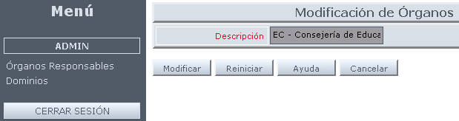
Figura 3.- Ventana de modificación de Órganos Responsables en el SISTRABACK.

Una vez hecho esto, la ventana principal de SISTRABACK habrá actualizado su lista de Órganos Responsables (Figura 1), incluyendo el que el usuario acabe de definir.

Alta Trámite
A continuación se detallan los pasos a realizar para dar de alta un trámite dentro del Sistema de Tramitación Telemática:
- Accediendo a la ventana que muestra la lista de Órganos Responsables dentro del SISTRABACK (Figura 1), se debe seleccionar el Órgano Responsable al que pertenece el trámite en cuestión, y pulsar el botón Trámites para acceder a la lista de trámites asociados a este Órgano Responsable.
La estructura de la ventana de gestión de los trámites asociados a los Órganos Responsables se divide en dos zonas (Figura 4):
- Zona superior: Muestra el conjunto de trámites asociados al Órgano Responsable seleccionado, se presenta en base a un árbol de componentes que definen cada uno de los trámites existentes.
- Zona inferior: Muestra las pantallas de definición y / o edición de los elementos seleccionados en el árbol de la Zona superior.

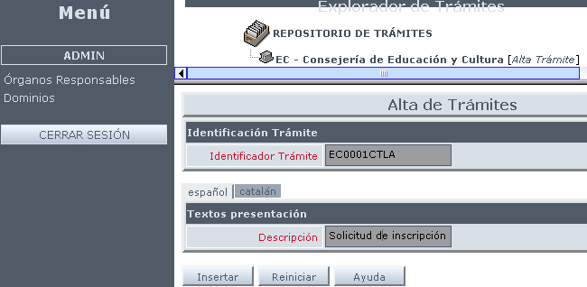
Figura 4.- Ventana del Explorador de Trámites y Definición de un Trámite, dentro del SISTRABACK.

Pulsando en la rama del árbol identificada como Alta de Trámite se accede a la ventana de definición de un nuevo trámite, cuyo aspecto se muestra en la Figura 4.
Los datos a cumplimentar para definir un nuevo trámite en SISTRABACK asociado a nuestro Órgano Responsable son los siguientes:
- Identificador Trámite: Breve descripción (10 caracteres) con la que sea fácilmente identificable el trámite a definir.
En el proyecto de Administración Digital se ha establecido una estructura concreta de denominación de trámites, siguiendo el esquema de nomenclatura definida por la CAIB.
- Descripción: Texto libre para identificar el tipo de trámite a crear.

NOTA: En todas las pantallas del módulo Web del SISTRABACK aparece un botón de Ayuda que al pulsarlo ofrece información detallada de cada campo de la ventana concreta en la que se encuentre el usuario en cada momento (ver Figura 5).

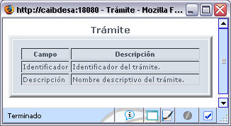
Figura 5.- Ayuda para la Definición del trámite dentro del SISTRABACK.

- Una vez que se han introducido los datos del nuevo trámite, pulsando en el botón Insertar ya quedará dado de alta el nuevo trámite en la Plataforma y la ventana de la Figura 4 actualiza su contenido al mostrado en la Figura 6:
- La ventana de edición del trámite (Zona inferior de la pantalla) actualiza sus botones y muestra el contenido introducido por el usuario.
- El árbol de componentes actualiza su contenido con una nueva rama correspondiente al trámite definido, mostrando tres opciones:
  - Modificar la definición del trámite.
  - Importar una nueva versión del trámite a partir de un fichero XML externo.
  - Definir una nueva versión del trámite. (En el caso de la Figura 6 no existe ninguna versión todavía).

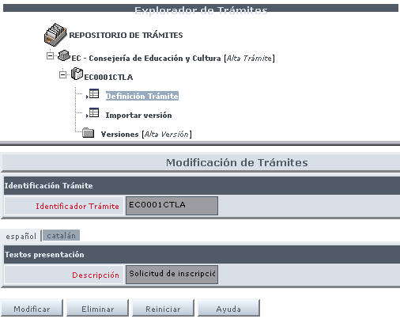
Figura 6.- Actualización del árbol del repositorio de trámites del Órgano Responsable dentro del SISTRABACK, una vez definido un nuevo trámite.

Eliminación de un trámite

A continuación se detallan los pasos a realizar para eliminar un trámite dentro del Sistema de Tramitación Telemática:
- Accediendo a la ventana que muestra la lista de Órganos Responsables dentro del SISTRABACK (Figura 1), se debe seleccionar el Órgano Responsable al que pertenece el trámite en cuestión, y pulsar el botón Trámites para acceder a la lista de trámites asociados a este Órgano Responsable.
La estructura de la ventana de gestión de los trámites asociados a los Órganos Responsables se divide en dos zonas:
- Zona superior: Muestra el conjunto de trámites asociados al Órgano Responsable seleccionado, se presenta en base a un árbol de componentes que definen cada uno de los trámites existentes.
- Zona inferior: Muestra las pantallas de definición y / o edición de los elementos seleccionados en el árbol de la Zona superior.
- Pulsando en la rama del árbol identificada con el nombre del trámite del que se quiere importar una nueva versión, se desplegan tres opciones, cuyo aspecto se muestra en la parte superior de la Figura 6.
- Si se pulsa sobre la opción Definición Trámite se visualizará la parte inferior de Figura 7.
- En la Figura 7 es necesario pulsar sobre el botón Eliminar, apareciendo una ventana de aviso para confirma esa eliminación .
- Si se pulsa sobre Aceptar el trámite se habrá eliminado de la Plataforma y se presentará al usuario el mensaje de confirmación de eliminación del mismo (Figura 8).

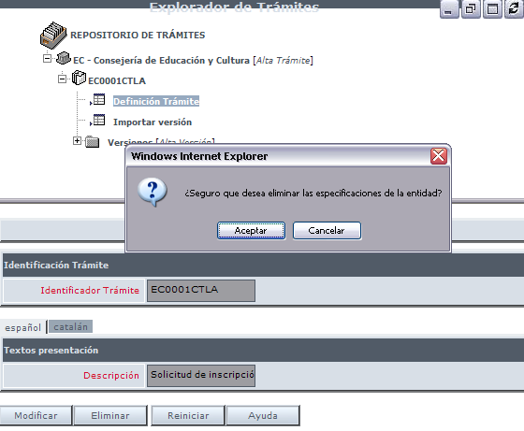
Figura 7.- Detalle de la eliminación de un trámite en SISTRABACK.

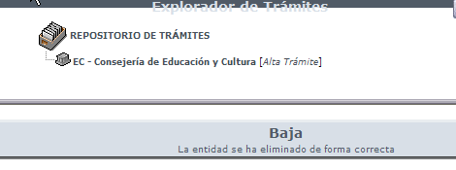
Figura 8.- Mensaje de confirmación de la eliminación de un trámite en SISTRABACK.

Importación de trámites
A continuación se detallan los pasos a realizar para importar una nueva versión de un trámite dentro del Sistema de Tramitación Telemática:
- Accediendo a la ventana que muestra la lista de Órganos Responsables dentro del SISTRABACK (Figura 1), se debe seleccionar el Órgano Responsable al que pertenece el trámite en cuestión, y pulsar el botón Trámites para acceder a la lista de trámites asociados a este Órgano Responsable.
La estructura de la ventana de gestión de los trámites asociados a los Órganos Responsables se divide en dos zonas:
- Zona superior: Muestra el conjunto de trámites asociados al Órgano Responsable seleccionado, se presenta en base a un árbol de componentes que definen cada uno de los trámites existentes.
- Zona inferior: Muestra las pantallas de definición y / o edición de los elementos seleccionados en el árbol de la Zona superior.
- Pulsando en la rama del árbol identificada con el nombre del trámite del que se quiere importar una nueva versión, se desplegan tres opciones, cuyo aspecto se muestra en la parte superior de la Figura 9.
- Si se pulsa sobre la opción Importar versión se visualizará la parte inferior de Figura 9.
Donde basta con cumplimentar los siguientes datos de entrada:
Fichero a importar: ruta local donde se encuentra el fichero xml que contiene la definición del trámite. Este fichero ha de cumplir que previamente se haya exportado a través de la aplicación de exportación (ver 3.1.8 Exportación de trámites).
- Versión: Texto numérico para identificar la versión del trámite a crear. Máximo 3 dígitos.

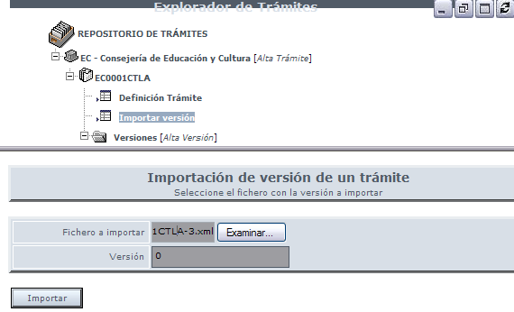
Figura 9.- Pantalla para la importación de una nueva versión de un trámite en SISTRABACK.

Pulsando sobre el botón Importar ya se tendrá importada la nueva versión del trámite en la Plataforma. La parte inferior de la pantalla mostrará algo similar a la Figura 10 donde se ve el árbol de componentes de la nueva versión del trámite importado donde aparecen una serie de ramas nuevas.
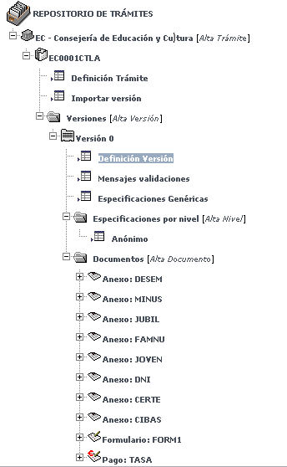
Figura 10.- Actualización del árbol de componentes de un trámite dentro del SISTRABACK, una vez importada una nueva versión de un trámite.

Como curiosidad se puede pulsar sobre Definición Versión y en la parte inferior de la pantalla se verá el detalle de la definición de la versión del trámite importado (Figura 11).

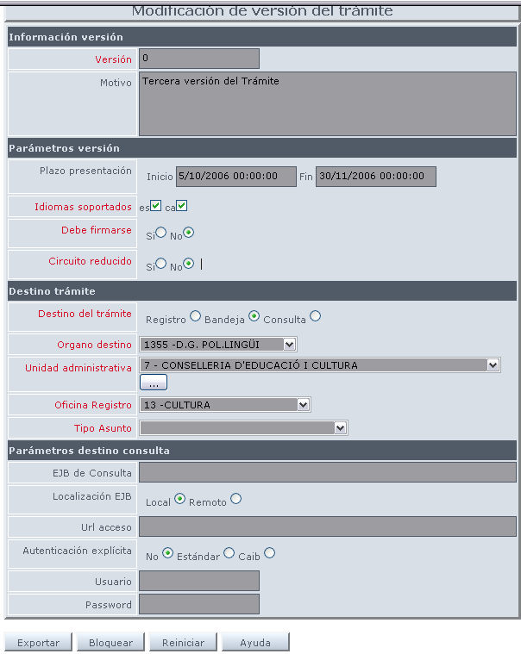
Figura 11.-Detalle de la definición de la versión de un trámite importado en SISTRABACK.

Bloqueo / desbloqueo de una versión de un trámite
En caso de que sea necesario eliminar una versión del trámite o realizar alguna modificación en cualquiera de los campos de la Figura 11, o de cualquier otra que pertenezca a la definición de una versión de un trámite, es imprescindible bloquear la versión del trámite para su modificación. Para realizar ese bloqueo aparece un nuevo botón en la parte inferior de la ventana de edición de la versión (Figura 11):
- Bloquear: Permite al usuario reservarse el derecho de modificación sobre la definición de la versión del trámite, de forma que no se podrá modificar ésta por ningún otro usuario de SISTRABACK mientras no se desbloquee por el mismo usuario que la bloqueó.
Esta una funcionalidad es muy importante en el caso de que el trámite se intente modificar simultáneamente por más de un usuario.
Al pulsar sobe este botón la versión quedará bloqueada y aparecerá en la parte inferior de la pantalla la misma ventana de definición de la versión pero con una barra de botones en la parte inferior diferente ().
Para volver a dejar la versión del trámite como estaba antes de ser bloqueada se ha de pulsar sobre el botón Desbloquear y se volverá a tener la barra de botones de la Figura 11, así la versión ya podrá ser bloqueada por otro usuario.

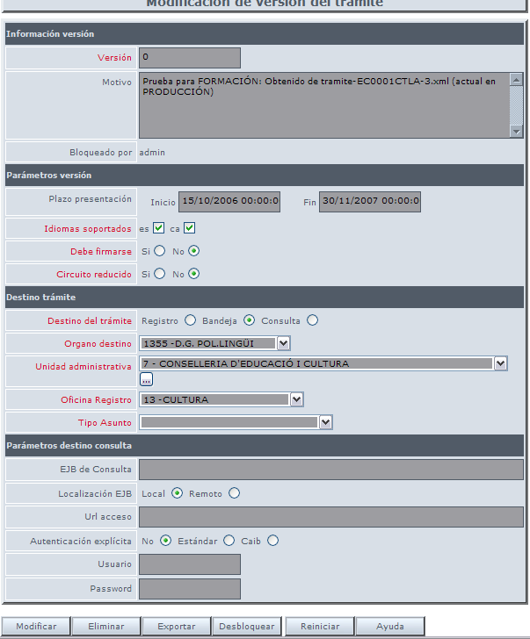
Figura 12.- Detalle de la definición de la versión de un trámite que se ha bloqueado por un usuario de SISTRABACK.

Modificación de Plazo de Presentación
A continuación se detallan los pasos a realizar para modificar el Plazo de Presentación de una versión de un trámite dentro del Sistema de Tramitación Telemática:
- Bloquear la versión del trámite a eliminar (Sección Bloqueo / desbloqueo de una versión de un trámite).
- En la se pueden editar diferentes características de la versión del trámite, pero a nivel de Administración, los únicos campos que suele ser habitual tener que modificar son los dos del Plazo Presentación, los cuales indican las fechas (en el formato dd/MM/aaaa HH:mm:ss) entre las que esta versión del trámite estará vigente. Cuando no aparece ningún valor en los campos indica que no existen limitaciones temporales.
- Para que los nuevos valores introducidos en los campos tengan efecto es necesario pulsar sobre el botón Modificar.
- Desbloquear la versión del trámite a eliminar (Sección Bloqueo / desbloqueo de una versión de un trámite).

NOTA: Es importante recordar que sólo se podrán modificar los valores de los campos si la versión del trámite previamente se ha bloqueado para el usuario que quiere realizar esa edición.
De igual manera, es importante dejar la versión desbloqueada una vez que se haya realizado las modificaciones deseadas.

Eliminación de la versión de un trámite
A continuación se detallan los pasos a realizar para eliminar una versión de un trámite dentro del Sistema de Tramitación Telemática:
- Bloquear la versión del trámite a eliminar (Sección Bloqueo / desbloqueo de una versión de un trámite).
- En la es necesario pulsar sobre el botón Eliminar, apareciendo una ventana de aviso para confirma esa eliminación (Figura 13).
- Si se pulsa sobre Aceptar la versión se habrá eliminado de la Plataforma y se presentará al usuario el mensaje de confirmación de eliminación de versión (Figura 14).
- Desbloquear la versión del trámite a eliminar (Sección Bloqueo / desbloqueo de una versión de un trámite).

NOTA: Es importante recordar que sólo se podrá eliminar una versión de un trámites si previamente se ha bloqueado para el usuario que quiere realizar esa acción.
De igual manera, es importante dejar la versión desbloqueada una vez que se hayan realizado las modificaciones deseadas.

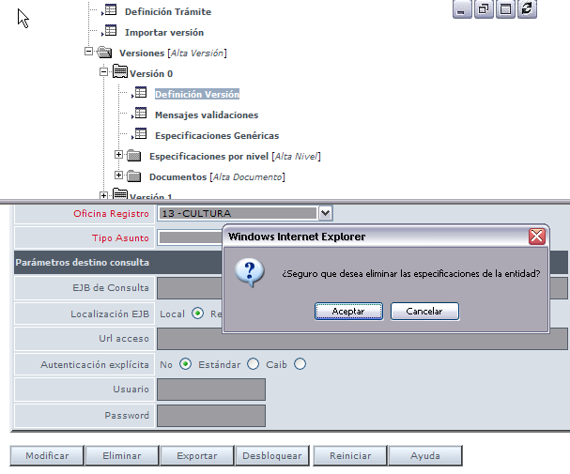
Figura 13.- Detalle de la eliminación de una versión de un trámite en SISTRABACK.

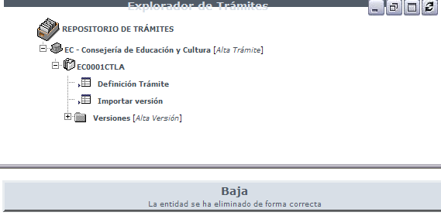
Figura 14.- Mensaje de confirmación de la eliminación de una versión de un trámite en SISTRABACK.

Exportación de trámites
A continuación se detallan los pasos a realizar para exportar una versión de un trámite dentro del Sistema de Tramitación Telemática:
- Accediendo a la ventana que muestra la lista de Órganos Responsables dentro del SISTRABACK (Figura 1), se debe seleccionar el Órgano Responsable al que pertenece el trámite en cuestión, y pulsar el botón Trámites para acceder a la lista de trámites asociados a este Órgano Responsable.
La estructura de la ventana de gestión de los trámites asociados a los Órganos Responsables se divide en dos zonas:
- Zona superior: Muestra el conjunto de trámites asociados al Órgano Responsable seleccionado, se presenta en base a un árbol de componentes que definen cada uno de los trámites existentes.
- Zona inferior: Muestra las pantallas de definición y / o edición de los elementos seleccionados en el árbol de la Zona superior.
- Pulsando en la rama del árbol identificada con el nombre del trámite del que se quiere exportar una versión, se despliegan tres opciones, cuyo aspecto se muestra en la parte superior de la Figura 15.

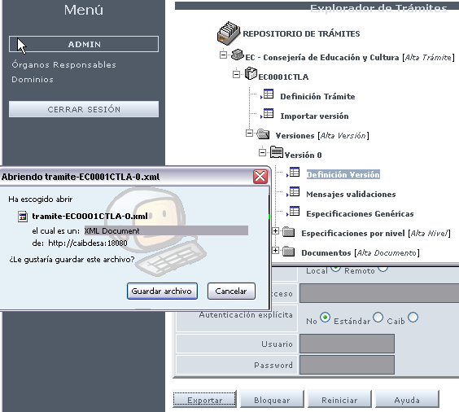
Figura 15.-Detalle de la exportación de una versión de un trámite en SISTRABACK.
- Desplegando el componente Versiones [Alta Versión] se visualizan todas las versiones existentes para este trámite.
- Desplegando la versión adecuada y pulsando sobre su opción Definición Versión en la parte inferior de la pantalla se verá el detalle de la definición de la versión del trámite a exportar.
- Para realizar la exportación aparece un botón en la parte inferior de la ventana de edición de la versión (Figura 15):
    - Exportar: Permite al usuario exportar la definición del trámite a un fichero con la extensión XML.

Configuración de dominios
A continuación se detallan los pasos a realizar para la configuración de un Dominio (consultas y validaciones a BB.DD u otros sistemas de gestión) dentro del Sistema de Tramitación Telemática:
1) y 2) (VER PASOS de sección 3.1.1 Alta Órgano Responsable)
3) una vez que se ha accedido a la ventana principal de gestión de dominios (Figura 16) se mostrará la lista de Dominios definidos en el Sistema de Tramitación hasta ese momento. En esta lista es posible:
    - Seleccionar un Dominio para su consulta y/o modificación. Pulsando el botón Seleccionar.
    - Eliminar un Dominio existente en el Sistema de Tramitación. Pulsando el botón Eliminar.
    - Definir un nuevo Dominio dentro del Sistema de Tramitación. Pulsando el botón Nuevo registro (Figura 17).

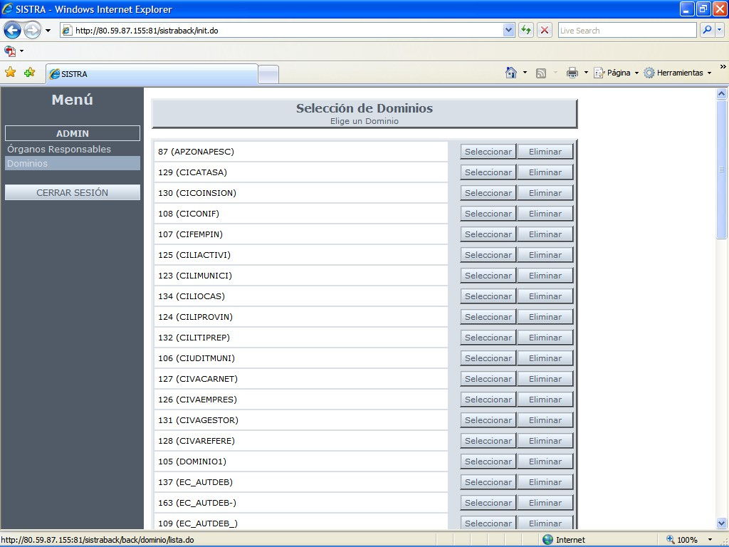
Figura 16.- Ventana principal del módulo SISTRABACK - Gestión de Dominios.

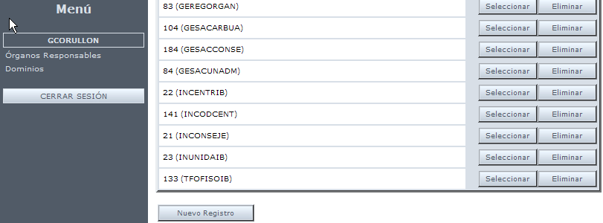
Figura 17.- Ventana principal del módulo SISTRABACK - Gestión de Dominios.

Alta de dominio
Al pulsar el botón Nuevo registro se presentará la Figura 18 donde se han de establecer los diferentes campos que definen el nuevo dominio.

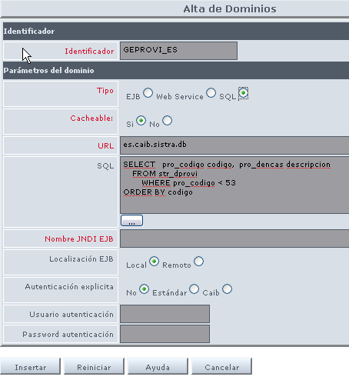
Figura 18.- Detalle del Alta de un dominio en SISTRABACK

Pulsando sobre el botón Ayuda aparece la Figura 19 donde de detalla cada uno de los campos.

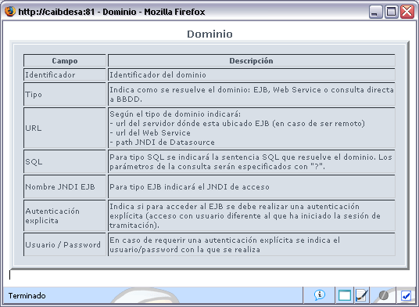
Figura 19.- Ayuda sobre el Alta de un dominio en SISTRABACK

Consulta / Modificación de dominio
Al pulsar el botón Seleccionar de un Dominio ya existente se presentará la Figura 20 donde se pueden consultar y editar los diferentes campos que definen el dominio.
En caso de que se quiera realizar algún cambio en los valores existentes de los campos, basta con pulsar el botón Modificar.

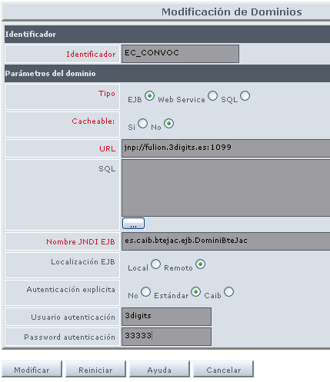
Figura 20.- Detalle de la Consulta / Modificación de un dominio en SISTRABACK

Permiso de acceso a los trámites
Desde el módulo de SISTRAADMIN el Administrador puede dar permiso de acceso a los desarrolladores sobre los trámites. Para que estos permisos sean efectivos debe estar habilitado el control de permisos sobre el módulo de sistra (ver configuración de este módulo en documento de instalación).
Los permisos de acceso al trámite se pueden aplicar sobre:
- usuarios
- grupos de usuarios

Desde este módulo se permitirá crear grupos de usuarios y asignar usuarios a los mismos.
Al crear un trámite, el creador del trámite será habilitado de forma automática para permitir el acceso al mismo.

FORMS – FORMADMIN, FORMBACK
Desde estos dos módulos Web de la aplicación FORMS, el Administrador puede llevar a cabo las siguientes tareas de administración:
- Configuración de FORMS (desde el FORMADMIN)
- Importación / exportación de formularios (desde el FORMBACK)

Configuración de FORMS – FORMADMIN
Para consultar el detalle de las operaciones que se pueden realizar con la aplicación FORMS en su módulo FORADMIN existe un manual preparado por el IBIT: Proyecto TOL – Backoffice – Manual.doc.

Aquí nos limitamos a indicar las facilidades de FORMS utilizadas en el proyecto de Administración Digital, pero existen algunas otras que no se han empleado: Validadores de firma, Puntos Salida …

MÁSCARAS
En la Figura 21 se listan todas las máscaras existentes actualmente en los sistemas de producción del proyecto de Administración digital.

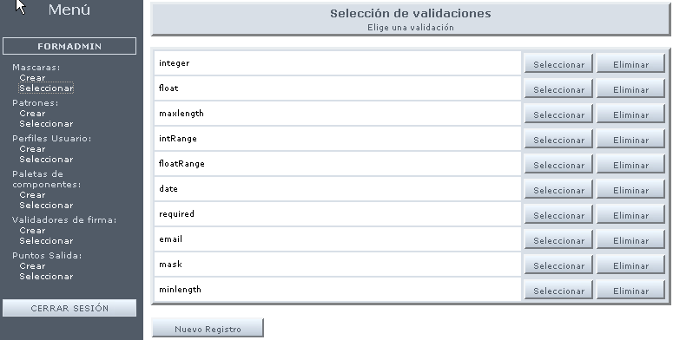
Figura 21.- Listado de Máscaras en el módulo FORMADMIN.

PATRONES
En la Figura 22 se listan todos los patrones existentes actualmente en los sistemas de producción del proyecto de Administración digital.

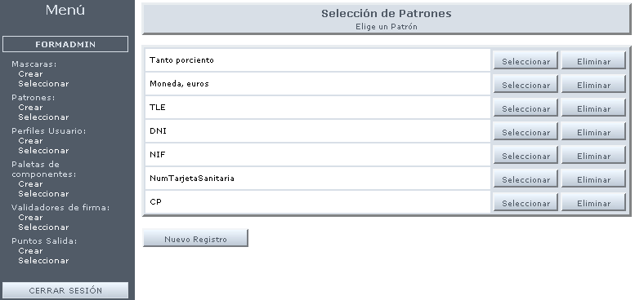
Figura 22.- Listado de Patrones en el módulo FORMADMIN.

PERFILES
En la Figura 23 se listan todos los perfiles existentes actualmente en los sistemas de producción del proyecto de Administración digital.

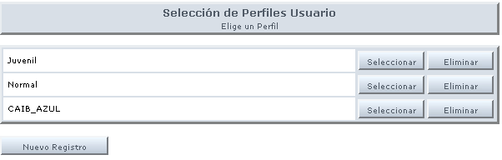
Figura 23.- Listado de Perfiles en el módulo FORMADMIN.

Importación / exportación de formularios – FORMBACK
Para los usuarios Administradores existen dos operaciones habituales dentro del módulo FORMBACK:
- La importación de formularios
- La exportación de formularios

Para consultar el detalle de todas las operaciones que se pueden realizar con la aplicación FORMS en su módulo FORMBACK existe un manual preparado por el IBIT: Proyecto TOL – Backoffice – Manual.doc.

Importación de formularios
En la Sección 11 del manual Proyecto TOL – Backoffice – Manual.doc se detalla esta operación.

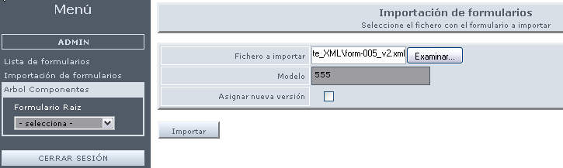
Figura 24.- Detalle de la Importación de un formulario en FORMBACK.

Exportación de formularios
En la sección 7.3 del manual form_ManualBackOffice_ROL.doc se detalla esta operación.

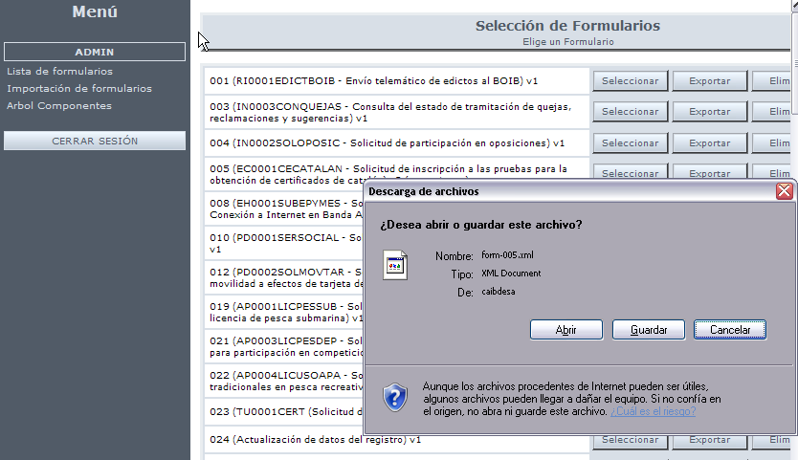
Figura 25.- Detalle de la Exportación de un formulario en FORMBACK.

Permiso de acceso a los formularios
Desde el módulo de FORMADMIN el Administrador puede dar permiso de acceso a los desarrolladores sobre los formularios. Para que estos permisos sean efectivos debe estar habilitado el control de permisos sobre el módulo de Forms (ver configuración de este módulo en documento de instalación).
Los permisos de acceso al formulario se pueden aplicar sobre:
- usuarios
- grupos de usuarios

Desde este módulo se permitirá crear grupos de usuarios y asignar usuarios a los mismos.
Al crear un formulario, el creador del formulario será habilitado de forma automática para permitir el acceso al mismo.

REDOSE - REDOSEBACK
Desde este módulo Web el Administrador puede llevar a cabo la tarea de administración:
- Definición de modelos de documentos.

Definición de modelos de documentos
En la Plataforma de Tramitación Telemática cuando se define un trámite se le asocian diferentes documentos, los cuales pueden ser de diferentes tipos (formularios, anexos, pagos). Cada uno de estos documentos ha de tener asociado obligatoriamente un modelo en el RDS.
Para definir los modelos en el RDS el Administrador ha de hacer uso del módulo REDOSEBACK, donde:
- Para cada Modelo se ha de establecer una o varias Versiones,
- Para cada Versión se ha de establecer una o varias Plantillas,
- Para cada Plantilla se ha de establecer un Fichero para cada uno de los idiomas que se quieran tener para el trámite en cuestión.
En las siguientes puntos se ve la relación MODELOS -> VERSIONES -> PLANTILLAS -> FICHEROS siguiendo paso a paso la creación de cada uno de ellos.

Alta de un Modelo
A continuación se detallan los pasos a realizar para crear un Modelo de un documento dentro del Sistema de Tramitación Telemática:
  - Se debe acceder a través del navegador WEB al módulo del REDOSEBACK correspondiente al entorno concreto donde se quiera actuar (Desarrollo, PreProducción, Producción…), por ejemplo, para entrar en el entorno de pruebas es necesario introducir la siguiente dirección URL: http://caibCD:8080/redoseback/.
Para iniciar la correspondiente sesión dentro de REDOSEBACK es necesario identificarse con un usuario que tenga los permisos necesarios (role RDS_ADMIN).

  - Una vez que se ha validado el acceso del usuario al entorno, la página que se mostrará en la ventana del navegador será la ventana principal del entorno REDOSEBACK, en la que se diferenciarán los siguientes elementos (Figura 26):
  - Menú de gestión del REDOSEBACK, situado en la parte izquierda de la ventana del navegador.
Permite realizar diferentes acciones sobre el RDS:
  - Mostrar la lista de Modelos definidos en el RDS (Figura 26). En esta lista es posible:
    - Definir un nuevo Modelo en el RDS.
    - Seleccionar un Modelo para su edición y/o modificación.
    - Eliminar un Modelo existente en el RDS.
  - Mostrar la lista de ubicaciones definidos en el RDS (no aplica a este curso).
  - Histórico de operaciones: registro de las acciones realizadas sobre el RDS.
  - En la parte derecha de Figura 26 se lista el conjunto de Modelos Genéricos que existen actualmente en la Plataforma en el entorno de Producción, y que son imprescindibles para poder ofrecer funcionalidades como el Justificante de Envío, Pago de tasas, generación de asiento registral …

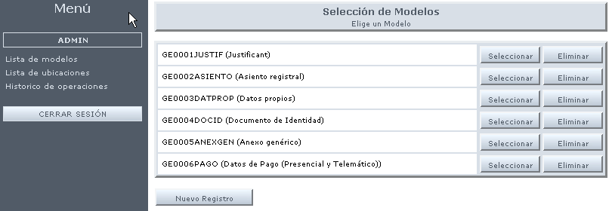
Figura 26.- Ventana principal del módulo REDOSEBACK – Gestión de Modelos.

Para crear un nuevo Modelo de un documento en el RDS se ha de pulsar sobre el botón Nuevo Registro de Figura 26 apareciendo una pantalla como la de la Figura 27.

  - Una vez dentro de la ventana de alta de un nuevo Modelo en REDOSEBACK, el usuario Administrador debe cumplimentar los siguientes datos concretos:
- Modelo: Breve descripción (10 caracteres) con la que sea fácilmente identificable el modelo a definir.
En el proyecto de Administración Digital se ha establecido una estructura concreta de denominación de Modelos, siguiendo el esquema de nomenclatura definida por la CAIB.
- Nombre: Texto libre para identificar el modelo a crear.
- Descripción: Texto libre para detallar más concretamente el modelo a crear.
- Estructurado: Check que indica si el documento asociado al Modelo y definido en SISTRABACK por el Desarrollador del trámite es Estructurado (la Plataforma lo trata como una estructura de datos XML, se marca como estructurado porque se conoce cuál es su estructura, qué campos lo forman, etc.) o No estructurado (cualquier fichero binario ). Si el Modelo se selecciona como estructurado (XML), entonces tiene sentido asociarle plantillas de visualización (renderizar a PDF) de lo contrario no tendría sentido asociarle plantillas.
Así, serían ESTRUCTURADOS:
- GE0002ASIENTO (Asiento registral), GE0003DATPROP (Datos propios), GE0001JUSTIF (Justificante), GE0006PAGO (Datos de Pago (Presencial y Telemático)) y los propios de los formularios de los trámites.
Serían NO ESTRUCTURADOS:
- GE0004DOCID (Documento de Identidad), GE0005ANEXGEN (Anexo genérico).

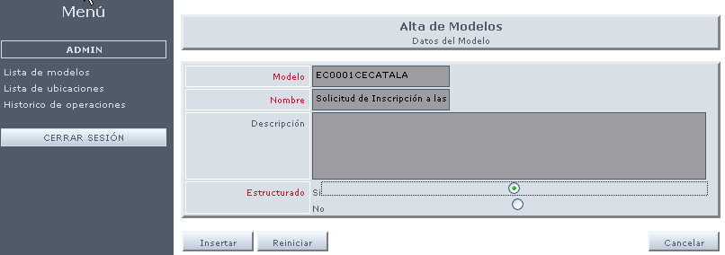
Figura 27.- Detalle de Alta de un Modelo en REDOSEBACK asociado al Formulario de FORMS de un trámite de SISTRA.

Pulsando sobre el botón Insertar se presentará la pantalla de la Figura 28 donde se confirma la creación del nuevo modelo y donde se podría modificar alguno de los campos introducidos pulsando sobre Modificar.

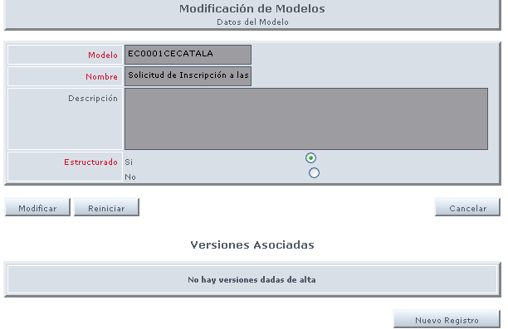
Figura 28.- Confirmación de Alta / Modificación de un Modelo en REDOSEBACK.

Alta de una Versión
Para crear una nueva Versión asociada al Modelo creado en el paso anterior se ha de pulsar sobre el botón Nuevo Registro de Figura 28 apareciendo una pantalla como la de la Figura 29.
Los datos a cumplimentar para definir una nueva Versión en REDOSEBACK son los siguientes:
- Nº de versión: Texto numérico para identificar la Versión del Modelo a crear. Máximo 3 dígitos.
- Descripción: Texto libre para detallar más concretamente la Versión a crear.

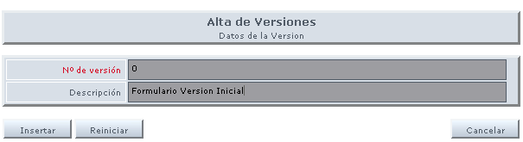
Figura 29.- Detalle de Alta de una Versión asociada a un Modelo en REDOSEBACK.

Pulsando sobre el botón Insertar se presentará la pantalla de la Figura 30 donde se confirma la creación de la nueva versión y donde se podría modificar alguno de los campos introducidos pulsando sobre Modificar.

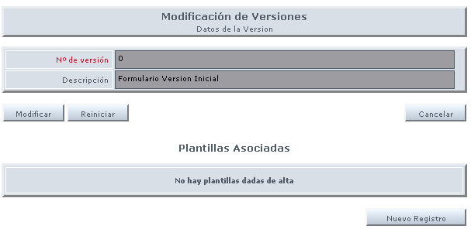
Figura 30.- Confirmación de Alta / Modificación de una Versión asociada a un Modelo en REDOSEBACK.

Alta de una Plantilla
Para crear una nueva Plantilla asociada a la Versión creada en el paso anterior se ha de pulsar sobre el botón Nuevo Registro de Figura 30 apareciendo una pantalla como la de la Figura 31.
Los datos a cumplimentar para definir una nueva Plantilla en REDOSEBACK son los siguientes:
- Tipo: Texto para identificar el tipo de la Plantilla a crear. Máximo 3 caracteres. Suele ser PDF.
- Formateador: Lista desplegable donde se ha de seleccionar uno de los formateadotes existentes (Ver Figura 32).
- Defecto: Check que indica si esta plantilla es la que se utilizará por defecto para la Versión a la que está asociada. Hay que tener en cuenta que una misma versión puede tener varias Plantillas.
- Fichero: Campos de texto para introducir la ruta local donde se encuentran los ficheros PDF o RTF asociados a la plantilla. Se ha de establecer uno para cada idioma en el que se defina el trámite asociado en SISTRABACK.

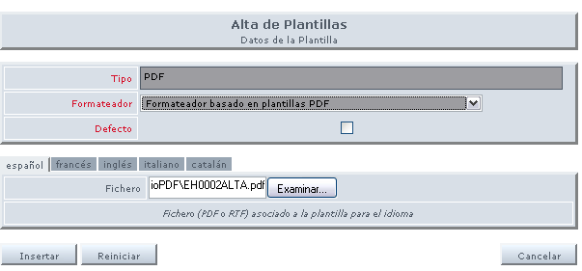
Figura 31.- Detalle de Alta de una Plantilla asociada a una Versión de un Modelo en REDOSEBACK.

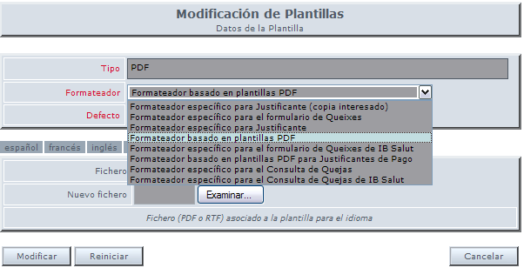
Figura 32.- Detalle de los diferentes tipos de Formateadotes existentes para una Plantilla asociada a una Versión.

Pulsando sobre el botón Insertar se presentará la pantalla de la Figura 33 donde se confirma la creación de la nueva Plantilla y donde se podría modificar alguno de los campos introducidos pulsando sobre Modificar.

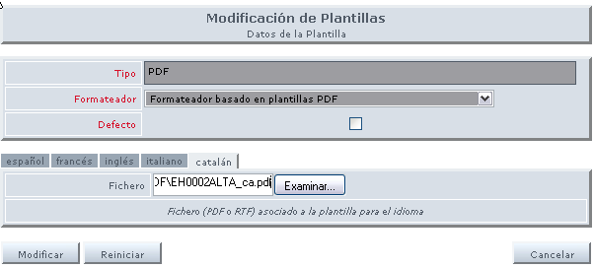
Figura 33.- Confirmación de Alta / Modificación de una Plantilla asociada a una Versión de un Modelo en REDOSEBACK.

Consulta de un Modelo
En este punto simplemente se presentan las pantallas que se verían si se consultase un Modelo creado de forma similar a los puntos anteriores, así como sus Versiones y Plantillas asociadas.
En este caso el modelo consultado desde REDOSEBACK tiene 2 Versiones asociadas (Figura 34).

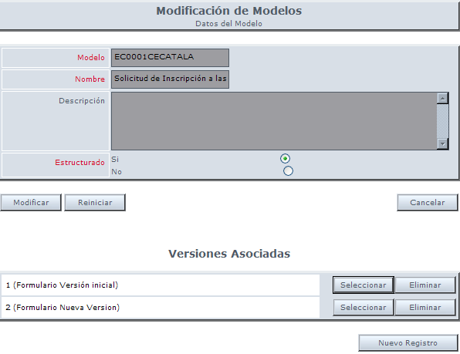
Figura 34.- Detalle / Modificación de un Modelo en REDOSEBACK, con sus Versiones asociadas.

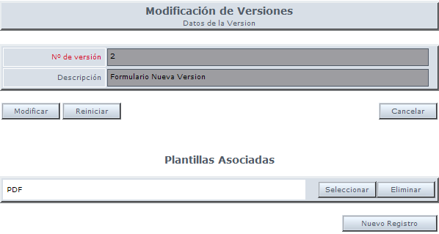
Figura 35.- Detalle / Modificación de una Versión de un Modelo en REDOSEBACK, con sus Plantillas asociadas.

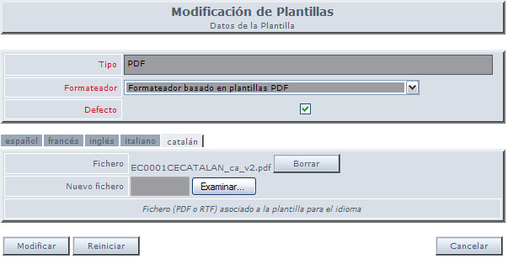
Figura 36.- Detalle / Modificación de una Plantilla de una Versión de un Modelo en REDOSEBACK, con ficheros asociados.

BANTEL – BANTELBACK
Desde este módulo web el Administrador puede llevar a cabo las siguientes tareas:
- Definición de trámites y configuración procesamiento.
- Definición de gestores y acceso a trámites

Antes de especificar las diferentes tareas de administración vamos a comentar cómo funciona el proceso automático de aviso a las aplicaciones de Gestión. Este proceso automático se especifica para cada trámite y sólo tendrá sentido habilitarlo cuando la aplicación de Gestión (o BackOffice) esté integrada con la Bandeja Telemática. Si no está integrada, los Gestores pueden utilizar el interfaz visual de la Bandeja (BantelFront) para recoger manualmente las entradas.
Como resultado de la Tramitación Telemática se deposita en la Bandeja Telemática de Entrada los formularios y documentos aportados por el ciudadano. El BackOffice deberá acceder a la Bandeja Telemática de Entrada para recoger las nuevas entradas para procesarlas.
En la Figura 37 se detallan las diferentes llamadas entre el BackOffice y la Bandeja Telemática:

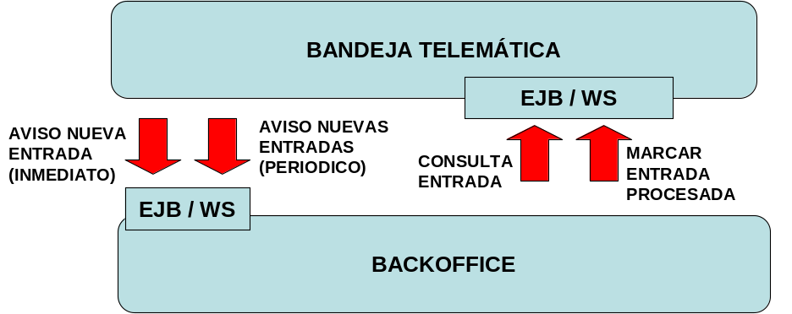

Figura 37.- Esquema de llamadas entre el B.O. y la BTE.

- Aviso nuevas entradas: en la Bandeja Telemática se puede configurar (por trámite) que la Bandeja avise al BackOffice de las nuevas entradas que se van produciendo (entradas marcadas en la Bandeja como no procesadas). Hay dos tipos de avisos:
  - Inmediato: nada más producirse la entrada se avisa al BackOffice indicando el número de entrada.
  - Periódico: cada cierto período de tiempo se avisa al BackOffice de las nuevas entradas producidas.
Para recoger estos avisos se deberá implementar un EJB o Webservice en el BackOffice.
- Consulta entrada: una vez recibido el aviso, el BackOffice puede consultar los datos de la entrada a través de un EJB o Webservice que se encuentra en la Bandeja Telemática. Estos datos contienen los formularios y documentos enviados por el ciudadano.
- Marcar entrada procesada: una vez procesada la entrada por el BackOffice, se debe marcar en la Bandeja Telemática la entrada como procesada, ya que de lo contrario, la próxima vez que se avise de las nuevas entradas se volverá a incluir esta entrada.

Definición de trámites y configuración procesamiento
A continuación se detallan los pasos a realizar para definir una Referencia a un Trámite dentro del Backoffice de la Bandeja Telemática:
  - se debe acceder a través del navegador WEB al módulo del BANTELBACK correspondiente al entorno concreto donde se quiera actuar (Desarrollo, Pre-Producción, Producción…), por ejemplo, para entrar en el entorno de pruebas es necesario introducir la siguiente dirección URL: http://caibCD:8080/bantelback/.

Para iniciar la correspondiente sesión dentro de BANTELBACK es necesario identificarse con un nivel de acceso suficiente (role BTE_ADMIN).

  - Una vez que se ha validado el acceso del usuario al entorno, la página que se mostrará en la ventana del navegador será la ventana principal del entorno BANTELBACK, en la que se diferenciarán los siguientes elementos (Figura 38):
Menú de gestión del BANTELBACK, situado en la parte izquierda de la ventana del navegador.
Permite realizar diferentes acciones sobre la BTE:
  - Mostrar la lista de Referencias a Trámites definidos en la BTE (Figura 38). En esta lista es posible:
    - Seleccionar una referencia a un Trámite para su consulta y/o modificación. Pulsando el botón Seleccionar.
    - Eliminar la referencia a un Trámite existente. Pulsando el botón Eliminar.
    - Definir una nueva referencia a un Trámite. Pulsando el botón Nuevo registro (Figura 39).
  - Mostrar la lista de Gestores definidos en el BTE (Ver sección 3.4.2 Definición de gestores y acceso a trámites).

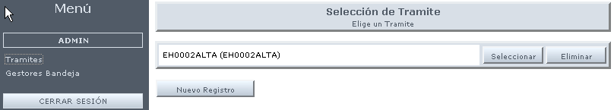
Figura 38.- Ventana principal de BANTELBACK, listado de referencias a trámites existentes.

Alta de una referencia a un trámite
Para crear una nueva referencia a un trámite se ha de pulsar sobre el botón Nuevo Registro de Figura 39 apareciendo una pantalla como la de la Figura 39.
Los datos a cumplimentar para definir una nueva referencia a un trámite en BANTELBACK son los siguientes:
- Identificador: Identificador del trámite. Ha de coincidir con el nombre que se haya dado en el Alta del trámite en el SISTRABACK (Ver Alta Trámite).
- Descripción: Texto libre para identificar la referencia al trámite a crear.
- Intervalo avisos (minutos): Número de minutos que han de transcurrir para que la Plataforma envíe de forma automática un nuevo aviso al BackOffice de las nuevas entradas que se han producido desde el Asistente de Tramitación para el trámite en cuestión. Se avisa de todas las entradas pendientes de procesar, independientemente de que ya se haya avisado de alguna de ellas anteriormente.
- Aviso inmediato: Check para indicar si el Aviso se ha de producir de forma inmediata o se ha de esperar al siguiente intervalo de aviso automático.
- Acceso a BackOffice: Forma de acceder al BackOffice para realizar los avisos. Puede ser EJB, Webservice o ningún valor
  - (Sólo tiene sentido este campo si se establece algún valor en el campo Intervalo avisos).
- URL: Según el tipo de Acceso a BackOffice indicará:
  - URL del servidor dónde esta ubicado el EJB.
  - URL del Web Service.
  - (Sólo tiene sentido este campo si se establece algún valor en el campo Intervalo avisos).
- JNDI Ejb: Para tipo de Acceso a BackOffice EJB indicará el JNDI de acceso.
  - (Sólo tiene sentido este campo si se establece el valor EJB en el campo Intervalo avisos).
- Localización: Check para indicar si el Acceso a BackOffice mediante EJB es Local o Remoto.
  - (Sólo tiene sentido este campo si se establece el valor EJB en el campo Intervalo avisos).
- Tipo autenticación: check para indicar si el acceso al EJB se debe realizar mediante una autenticación explícita (acceso con usuario diferente al que ha iniciado la sesión de tramitación) o no, y si ésta ha de ser estándar o la de la CAIB.
  - (Sólo tiene sentido este campo si se establece el valor EJB en el campo Intervalo avisos).
- User / Password: Se indica el usuario/password con los que se realizará la autenticación contra el BackOffice.
  - (Sólo tiene sentido este campo si se establece el valor EJB en campo Intervalo avisos y el campo Tipo autenticación se establece como Estándar ).
- Rol de acceso: Este campo no se está utilizando. Esta pendiente de revisión para ver si se quita. Estaba pensado para especificar qué role debía tener el usuario del Backoffice para acceder a la bandeja telemática para procesar el trámite. Actualmente basta con que tenga el role BTE_GESTOR.

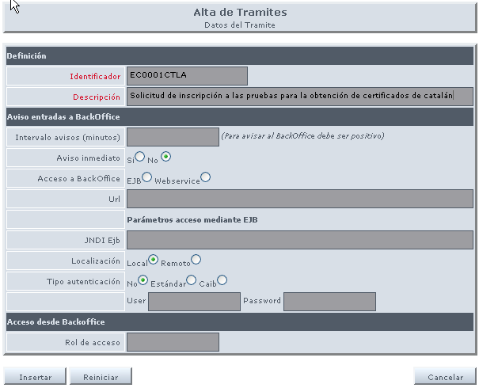
Figura 39.- Detalle del Alta de referencia a un trámite en BANTELBACK. Caso en el que la aplicación de Gestión (o BackOffice) NO está integrada con la Bandeja Telemática

Consulta / Modificación de una referencia a un trámite con Avisos a BackOffice
En la Figura 40 se muestra el detalle de una referencia a un trámite para el caso en el que la aplicación de Gestión (o BackOffice) está integrada con la Bandeja Telemática, lo cual se consigue estableciendo unos valores concretos para cada uno de los campos. En este caso el Aviso al BackOffice se realiza cada 2 minutos y también de forma inmediata al crearse una nueva entrada de este trámite en la Bandeja telemática. El tipo de acceso es mediante EJB, por eso se han de indicar también la URL y el JNDI de ese EJB, que en este caso está localizado en otra máquina diferente a la de la plataforma, de ahí que se indique en el campo Localización el valor Remoto.

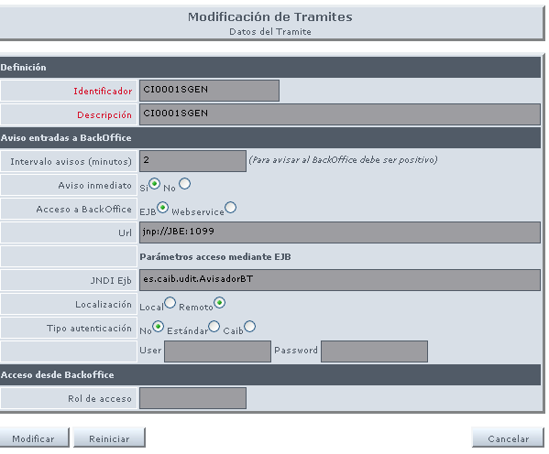
Figura 40.- Detalle de una referencia a un trámite en BANTELBACK. Caso en el que la aplicación de Gestión (o BackOffice) SÍ está integrada con la Bandeja Telemática.

Definición de gestores y acceso a trámites
Una vez que el Administrador se haya autenticado en el módulo web BANTELBACK (sección 3.4.1 Definición de trámites y configuración procesamiento) la pantalla inicial que se le presentará será la de Figura 38, donde se ha de pulsar sobre la opción Gestores Bandeja, apareciendo el listado de los gestores que haya en ese momento dados de alta en la Bandeja Telemática (Figura 41). En esta lista es posible:
- Seleccionar un Gestor para su consulta y/o modificación. Pulsando el botón Seleccionar.
- Eliminar un Gestor existente. Pulsando el botón Eliminar.
- Definir un nuevo Gestor. Pulsando el botón Nuevo registro.

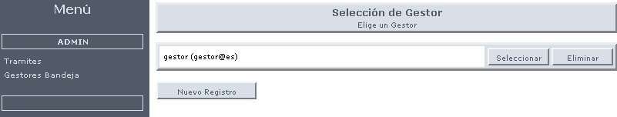
Figura 41.- Listado de Gestores existentes en BANTELBACK.

Alta de un Gestor
Para crear un nuevo Gestor de la Bandeja telemática se ha de pulsar sobre el botón Nuevo Registro de Figura 41 apareciendo una pantalla como la de la Figura 42.

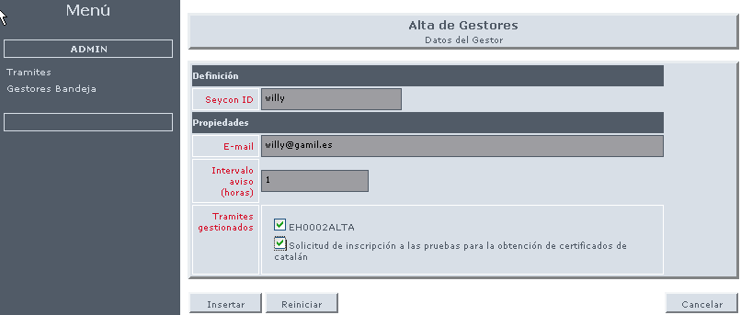
Figura 42.- Detalle del Alta de un Gestor en BANTELBACK.

Los datos a cumplimentar para definir un nuevo Gestor en BANTELBACK son los siguientes:
- Seycon ID:: identificador del usuario existente en seycon que se dará de alta como gestor de Bandeja telemática.
- E-mail: Texto libre para introducir la dirección de correo electrónico del Gestor.

- Intervalo avisos (horas): Número de horas que han de transcurrir para que la Plataforma envíe un nuevo correo electrónico a la dirección E-mail del Gestor informando de las nuevas entradas que se han producido desde el Asistente de Tramitación, y sólo para los trámites gestionados por este Gestor, desde el último Aviso.
- Trámites gestionados: Listado de todas las referencias a los trámites que han sido dadas de alta en BANTELBACK, permitiendo seleccionar/deseleccionar aquellas referencias que se consideren oportunas.
Pulsando sobre el botón Insertar se creará en la BTE el nuevo gestor con la lista de trámites a los que tendrá acceso desde el FrontOffice de la BTE.

MOBTRATEL – MOBTRATELBACK
Desde este módulo web el Administrador puede llevar a cabo las siguientes tareas:
- Definición de cuentas de envío
- Asignación de permisos a gestores sobre cuentas de envío

Definición cuentas de envío
Para definir una cuenta de envío hay que especificar si puede enviar por email y/o por sms.
Si puede enviar por email habrá que establecer la referencia JNDI del mail datasource que tenga configurado la información de la cuenta de correo que realizará los envíos.
Si puede enviar SMS se deberá especificar el identificador de cuenta que será traspasado al plugin de envío SMS al realizar un envío.

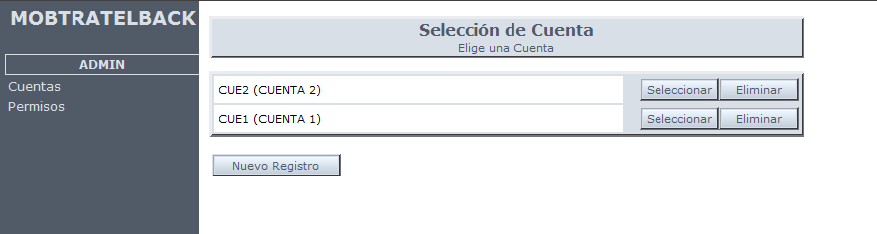
Figura 43.- Lista de cuentas en MOBTRATELBACK

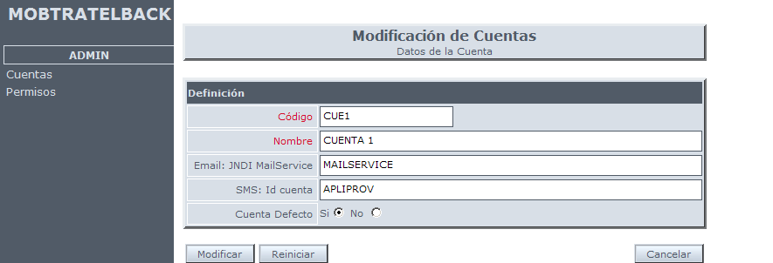

Figura 44.- Ficha de una cuenta en MOBTRATELBACK

Asignación de permisos
Para que un gestor pueda realizar envíos a través de una cuenta se deberán establecer los permisos necesarios para ello.

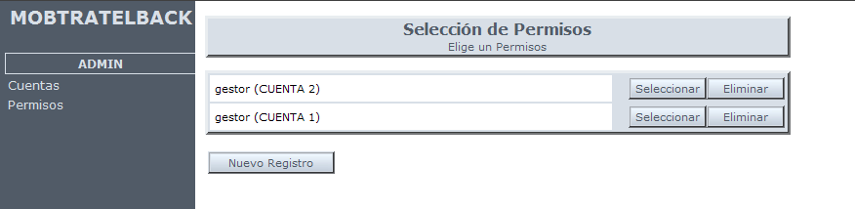
Figura 45.-Lista de permisos en MOBTRATELBACK

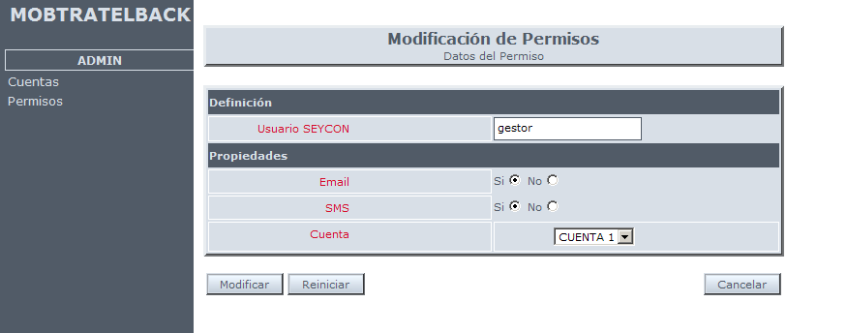
Figura 46.- Configuración para un gestor de permiso sobre una cuenta en MOBTRATELBACK

Procesos automáticos
A continuación se detalla el listado de procesos automáticos que se ejecutan periódicamente para que se tenga presente su programación y que no se interfiera en otros procesos de sistema (paradas sistema, copias seguridad, etc.)
Estos procesos se configuran en el fichero de propiedades asociados al módulo del que pertenecen.

MÓDULO | PROCESO | DESCRIPCIÓN | PROGRAMACIÓN
REDOSE | Borrado de documentos sin usos | Comprueba los documentos que no tienen usos y los marca para como borrados | 5 a.m.
REDOSE | Borrado definitivo de documentos sin usos | Después de un período configurable, los documentos marcados como borrados se eliminan definitivamente | 5 a.m.
REDOSE | Borrado documentos custodia | Si esta activado el plugin de custodia documental se encarga de eliminar versiones custodiadas antiguas. | 5 a.m.
REDOSE | Consolidación gestor documental | Si esta activado el plugin de gestor documental se encarga de consolidar los documentos pendientes de consolidar | Cada 10 min.
BANTEL | Aviso a backoffices | Se encarga de comprobar si se ha cumplido el plazo de aviso a algún backoffice y en caso afirmativo se encarga avisar las entradas pendientes a este backoffice. | Cada minuto
 | Aviso a gestores | Se encarga de comprobar si se ha cumplido el plazo de aviso a algún gestor y en caso afirmativo se encarga avisar el estado del procesamiento de las entradas a este gestor. | Cada hora
ZONAPER | Borrado de trámites caducados | Comprueba los trámites que han caducado y los pasa a una zona de borrado. | 4 a.m.
 | Borrado definitivo de trámites caducados | Después de un período configurable, los trámites marcados como borrados se eliminan definitivamente | 4 a.m.
 | Revisión de registros | Se encarga de revisar que los registros que se han comunicado a registro realmente han sido realizados. Este mecanismo de revisión permite que la comunicación con el registro no sea transaccional. | Cada hora
MOBTRATEL | Envíos programados | Se encarga de comprobar si se ha cumplido el plazo de aviso de algún envío programado y en caso afirmativo se realiza este aviso. | Cada hora
 | Envíos inmediatos | Se encarga de comprobar si hay avisos inmediatos pendientes de enviar. | Cada minuto
AUDITA | Generación de estadísticas | Se encarga de generar las estadísticas. | 1 a.m.

